1. Configuración Servidor
   1. Cambiar ip y crear dominio

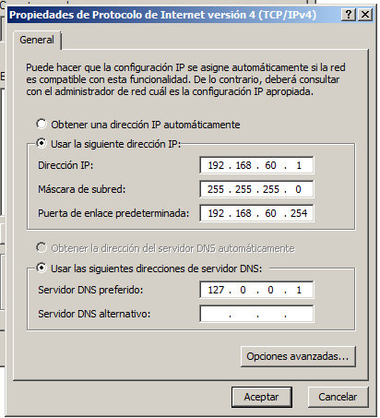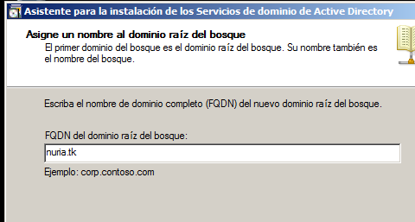

* 1. Unidad organizativa Recuperación

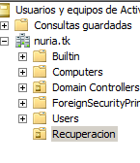

* 1. Usuarios del dominio

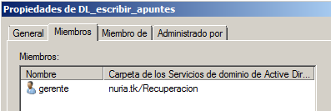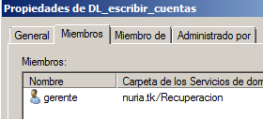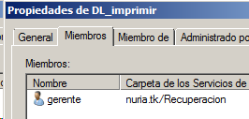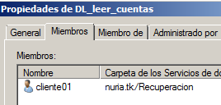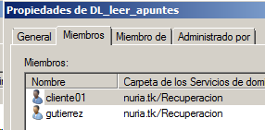

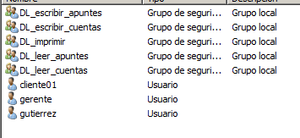

* 1. Carpeta compartida Cuentas

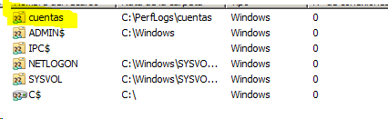

* 1. Impresora Brother

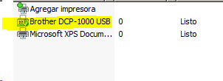

1. Configuración Ubuntu
   1. Cambiar ip

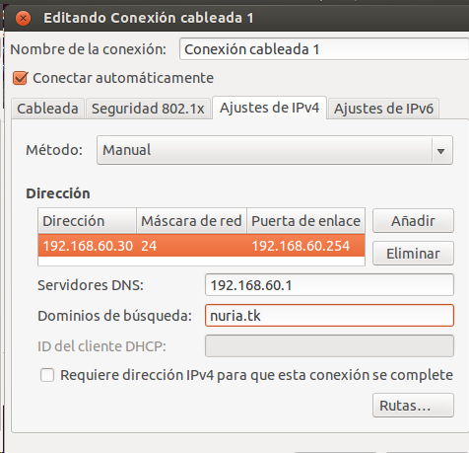

* 1. Unir al dominio y configuración

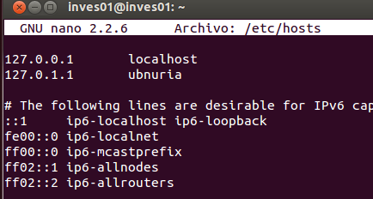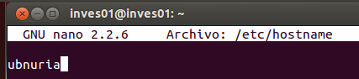

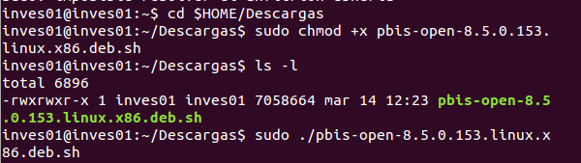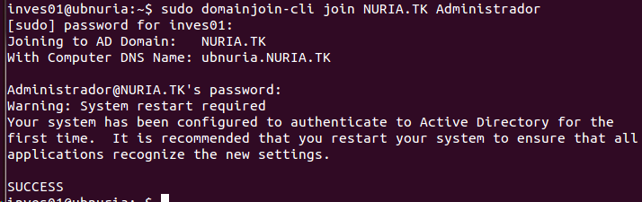

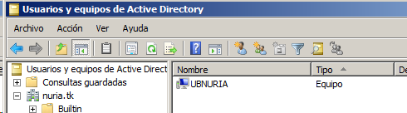

* 1. Carpeta compartida apuntes
  2. Instalar impresora HP y PDF



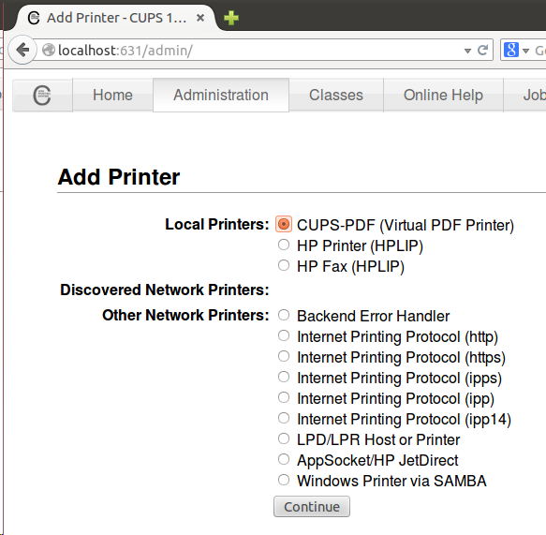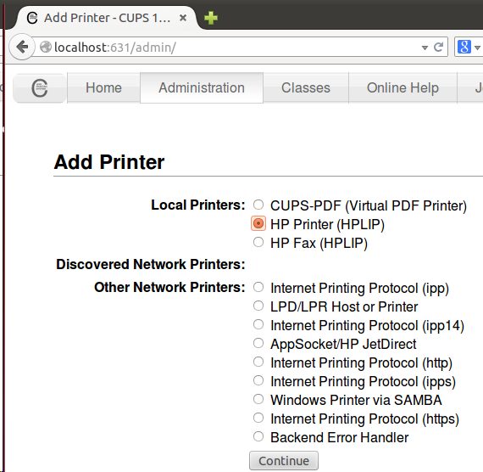

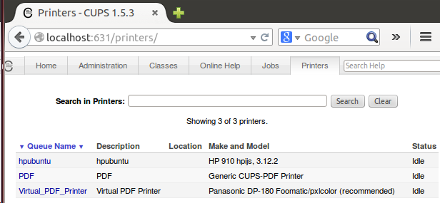

1. Configuración W7
   1. Carpeta compartida renta
   2. Cambiar ip  
      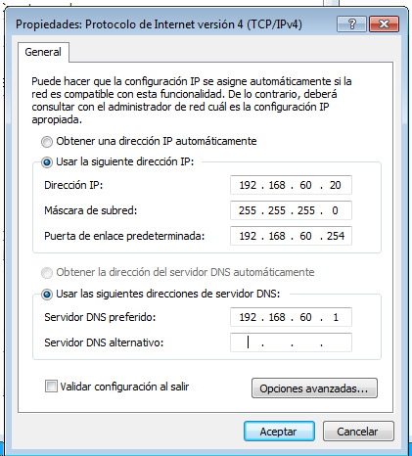
   3. Unir al dominio

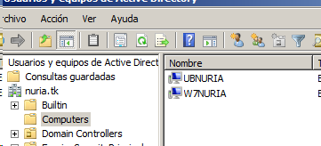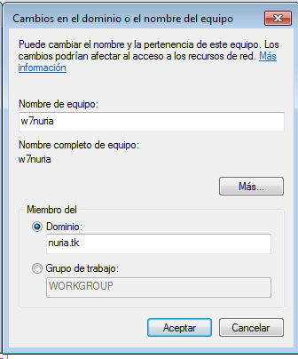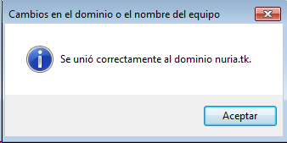

1. Acceder desde Ubuntu al domino con cliente01 y configurar fichero

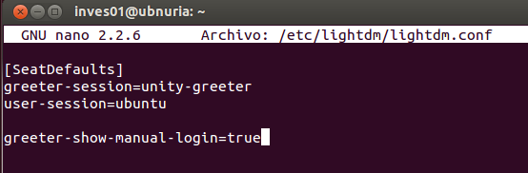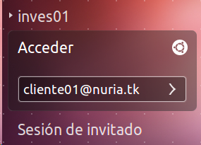

2. Configurar samba para el grupo DL_leer_apuntes y gerente leer y escribir

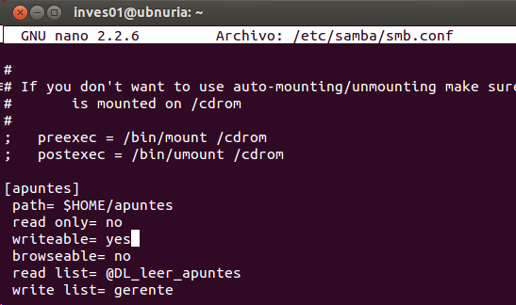

3. Desde w7 imprimir en hp con gutierrez

4. Acceder a la impresora PDF con gerente e imprimir desde w7

5. Mostrar cola de impresión de PDF

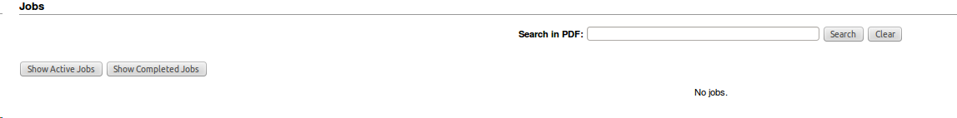

6. Acceder a la impresora del controlador desde Ubuntu con gerente

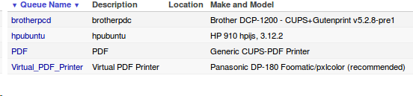 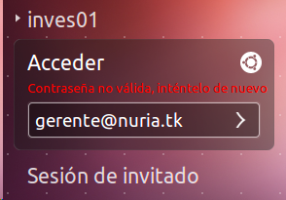

**No me deja acceder con gerente pero si con los demás**

7. Acceder a carpeta cuentas del controlador desde Ubuntu con el usuario gerente y crear carpeta pruebas



8. Accede a la carpeta cuentas del controlador desde Ubuntu con cliente01, crea la carpeta datos y responde

**Cliente01 no puede crear carpetas en cuentas por que está dentro del grupo de leer DL_leer_cuentas**

9. Accede a la carpeta cuentas del controlador desde w7 con nuria y crea la carpeta análisis y responde

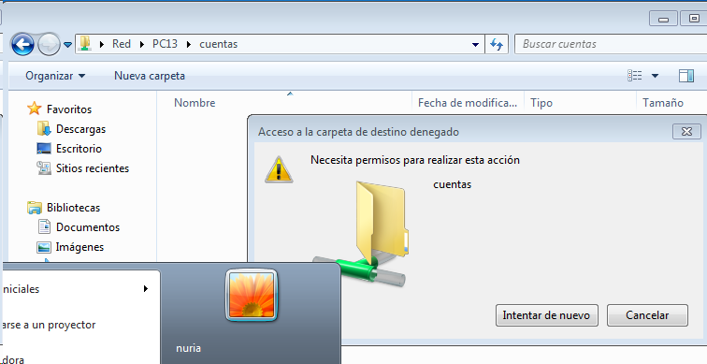

**No puede crear nada puesto que no tiene permisos de ejecucion**